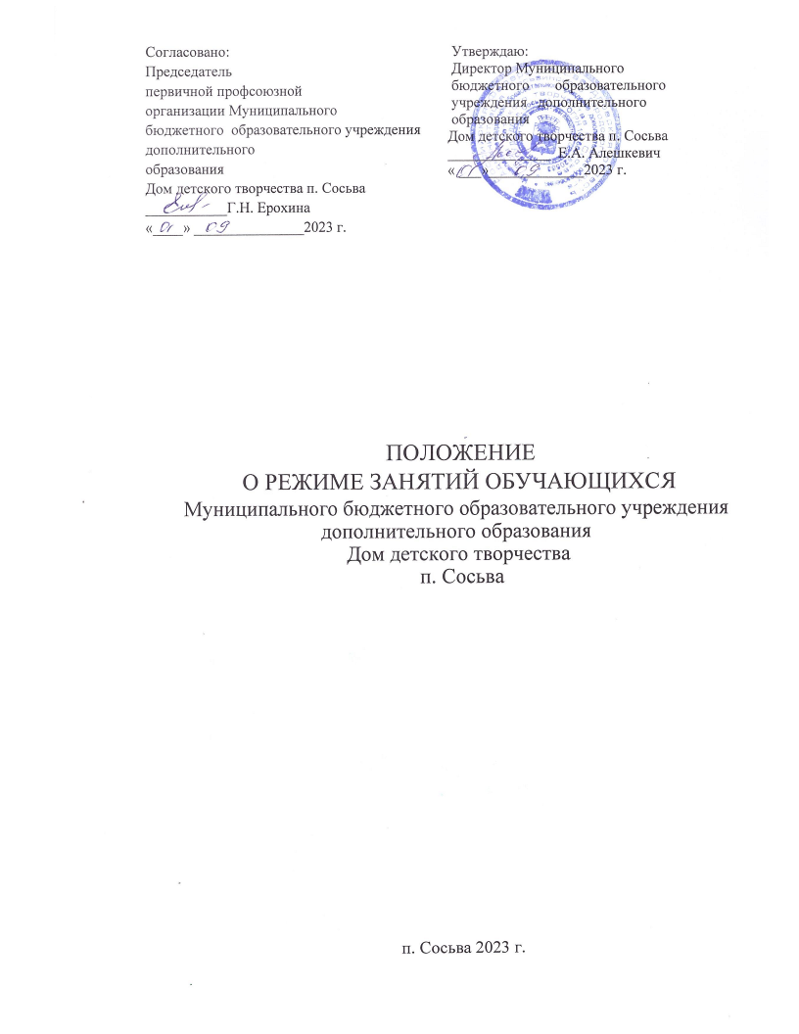

1.0бщие положения
1.1. Настоящий Режим занятий обучающихся (далее Режим) регламентирует в Муниципальном бюджетном образовательном учреждении дополнительного образования Дом детского творчества (далее — Учреждение) организацию обучения по дополнительным образовательным программам.
1.2.Настоящий Режим разработан в соответствии с Федеральным Законом от 29.12.2012 № 273-ФЗ «Об образовании в Российской Федерации», постановлением Главного государственного санитарного врача РФ от 28.09.2020. №28 Об утверждении санитарных правил СП 2.4.3648-20 «Санитарно-эпидемиологические требования к организациям воспитания и обучения, отдыха и оздоровления детей и молодёжи», приказом Министерства просвещения Российской Федерации от 09.11.2018 № 196 «Об утверждении Порядка организации и осуществления образовательной деятельности по дополнительным общеобразовательным программам».
1.З. Настоящий Режим вступает в силу с момента его утверждения Учреждением и действует бессрочно, до замены его новым Режимом.
2.Режим занятий обучающихся Учреждения
2.1. Учреждение организует работу с детьми в течение всего календарного года, а также в выходные дни.
В каникулярное время Учреждение может открывать, в установленном порядке, лагеря с дневным пребыванием детей.
2.2. Учебный год начинается 1 сентября и заканчивается 31 мая. Для детей первого года обучения 1 по 14 сентября идет комплектование объединений, занятия начинаются с 15 сентября. Для детей второго и последующих годов обучения занятия начинаются с 1 сентября. С 1 июня по З августа Учреждение переходит на летний режим работы — организацию лагерей с дневным пребыванием детей, временных объединений по интересам с переменным составом обучающихся, проведение культурно-массовых мероприятий, подготовку Учреждения к новому учебному году.
2.3. Учреждение осуществляет образовательный процесс в соответствии с учебным планом, календарным учебным графиком, которые разрабатываются и утверждаются Учреждением ежегодно.
2.4. Расписание занятий объединений, кружков, секций, клубов, ансамблей в Учреждении составляется администрацией Учреждения по представлению педагогических работников с учетом пожеланий родителей (законных представителей) несовершеннолетних обучающихся, возрастных особенностей детей и установленных санитарно-эпидемиологических правил и нормативов для создания наиболее благоприятного режима труда и отдыха обучающихся. Режим занятий обучающихся, установленный в расписании занятий, может включать в себя занятия в субботу и воскресенье. Изменения в расписании занятий возможны только после согласования с администрацией Учреждения.
2.5.Педагогические работники не имеют права без согласования с директором вносить изменения в расписание, изменять время проведения учебных занятий и переносить занятия детских объединений. В воскресенье, праздничные дни и каникулярное время Учреждение работает в соответствии с расписанием занятий и планом мероприятий, в рамках действующего законодательства Российской Федерации.
2.6.Допускается работа с постоянным и (или) переменным составом обучающихся, выезды на соревнования, конкурсы, концерты, экскурсии, творческие встречи на основании приказа директора Учреждения.
2.7.В каникулярное время Учреждение может создавать различные объединения с постоянными и (или) переменными составами детей, проводить воспитательные мероприятия для детей и их родителей.
2.8.Режим работы Учреждения осуществляется по пятидневной рабочей неделе, с вторника по субботу.
  - Учебный год в Учреждении начинается 1 сентября и заканчивается 31 мая. Продолжительность учебного года определяется учебным планом, образовательными программами и составляет 36 учебных недель. Режим работы Учреждения с 9-00 часов до 20-00 часов.
  - Комплектование контингента обучающихся является компетенцией Учреждения и осуществляется в соответствии с правилами и нормативами, установленными постановлением Главного государственного санитарного врача РФ от 28.09.2020. №28 Об утверждении санитарных правил СП 2.4.3648-20 «Санитарно-эпидемиологические требования к организациям воспитания и обучения, отдыха и оздоровления детей и молодёжи».
2.10. 1. Комплектование учебных групп в Учреждении осуществляется с 1 по 15 сентября каждого года и доукомплектовывается в течение года в соответствии с установленными нормативами.
2.10.2. Комплектование учебных групп в течение учебного года (при открытии новых групп или объединений) проводится педагогом в течение 14 календарных дней.
  - Образовательный процесс в Учреждении осуществляется в одновозрастных и разновозрастных объединениях по интересам (клуб, группы, ансамбль, секция, объединение, кружок):
Возрастная категория обучающихся в Учреждении от 5 лет до 18 лет по следующим уровням:
- дошкольное образование (группы дошкольного возраста - до 7 лет);
- начальное общее образование (младшая группа — с 7 до 10 лет);
- основное общее образование (средняя группа — с 1 1 до 13 лет);
- среднее (полное) общее образование (старшая группа — с 14 до 1 8 лет).
2.12.Начало занятий в Учреждении в 9.00 до 20.00 часов. Продолжительность занятий - 45 минут, 30 минут для детей дошкольного возраста, продолжительность перерыва между занятиями 10 минут.
2.12.1. Продолжительность занятий и их количество определяется дополнительной образовательной программой в соответствии с санитарно-эпидемиологическими правилами и нормативами, возрастными особенностями и направленностью деятельности:
- дошкольная группа — не более З часов в неделю;
- младшая группа — не более 4 часов в неделю;
- средняя группа не более 6 часов в неделю;
- старшая группа не более 9 часов в неделю.
2.12.2. В зависимости от содержания и особенностей работы объединения педагогические работники проводят занятия одновременно со всем составом группы или индивидуально. При этом индивидуальные занятия проводятся в соответствии с дополнительными образовательными программами и вносятся в расписание занятий.
2.12.3 Количество обучающихся в объединении устанавливается в соответствии с дополнительной общеобразовательной программой, направленностью деятельности, санитарно-эпидемиологическими правилами и нормативами, нормативными документами и утверждается на Педагогическом Совете. Предельная наполняемость детских объединений регламентируется нормативными актами РФ, дополнительной образовательной программой объединения, в соответствии с санитарно-эпидемиологическими правилами и нормативами и определяется в количестве: оптимально — 8 человек, допустимо 25 человек (за исключением объединений детей с ограниченными возможностями здоровья).
2.12.4.Наполняемость групп составляет не более 25 обучающихся:
-первый год обучения — не менее 12 обучающихся;
-второй год обучения — не менее 10 обучающихся;
-третий и последующие года обучения, а также объединений, использующих компьютерную технику — не менее 8 человек;
- в творческих учебных группах минимальная наполняемость - З человека, допустимая — 6 человек;
-в оркестрах, инструментальных ансамблях численность обучающихся соизмеряется с количеством музыкальных инструментов и согласно, состава инструментального ансамбля; ансамбль электромузыкальных инструментов — 5 обучающихся; ансамбль детских ударных инструментов — 6 обучающихся;
-в музыкальных объединениях (групповые занятия минимальная наполняемость учебных групп — 8 обучающихся, допустимая 12 обучающихся;
-в объединениях хореографии (младшая группа 1 года обучения) минимальная наполняемость учебных групп — 10 обучающихся, допустимая 25 обучающихся.
2.12.5. Для наиболее полного удовлетворения образовательных потребностей обучающихся, проявляющих повышенный интерес и способности по образовательной программе, педагог может создать творческую группу с числом обучающихся не менее З человек. В группу могут приниматься обучающиеся разных годов обучения.
2.12.6. Допускается педагогическая работа с группами обучающихся переменного состава, которые формируются для работы по краткосрочным образовательным программам при подготовке и проведении мероприятий для обучающихся: конкурсов, конференций, слетов, походов, соревнований, экспедиций и т.п. Численный состав групп, объём, сроки реализации программ определяется приказом руководителем Учреждения на основании письменного заявления педагога.
2.12.7. Численный состав каждого объединения, количество часов занятий в неделю регламентируется учебным планом Учреждения из расчета норм бюджетного финансирования Учреждения.
2.12.8. С целью профилактики утомления, нарушения осанки, зрения обучающихся на занятиях проводятся физкультминутки.

